JDBC模板类
【参考：http://sishuok.com/forum/blogPost/list/2490.html】

概述：
Spring JDBC抽象框架core包提供了JDBC模板类，其中JdbcTemplate是core包的核心类，所以其他模板类都是基于它封装完成的，JDBC模板类是第一种工作方式。
JdbcTemplate类通过模板设计模式帮助我们消除了冗长的代码，制作需要做的事情（即可变部分），并且帮助我们做那些固定部分（如连接的创建和关闭）。
JdbcTemplate类对可变部分采用回调接口方式实现，如ConnectionCallback通过回调接口返回给用户一个连接，从而可以使用该链接做任何事情；StatementCallback通过回调接口返回给用户一个Statement，从而可以使用该Statement做任何事情等等，还有其它一些回调接口如下图所示：
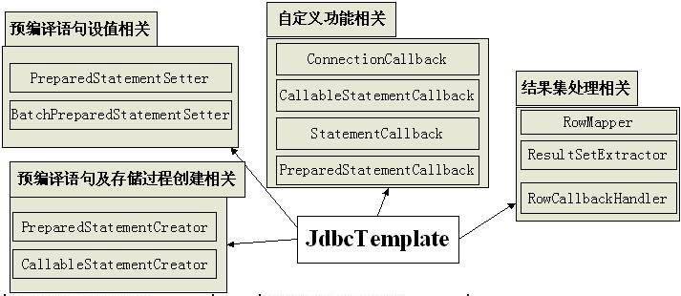
Spring除了提供JdbcTemplate核心类，还提供了基于JdbcTemplate实现的NamedParameterJdbcTemplate类用于支持命名参数绑定、 SimpleJdbcTemplate类用于支持Java5+的可变参数及自动装箱拆箱等特性。

传统JDBC编程替代方案：
前边我们已经使用过传统JDBC编程方式，接下来让我们看下Spring JDBC框架提供的更好的解决方案。

准备jar包：
spring-jdbc-4.3.4-RELEASE.jar
mysql-connector-java-5.1.38-bin.jar

传统JDBC替代方案：
在使用JdbcTemplate模板类时必须通过DataSource获取数据库连接，Spring JDBC提供了DriverManagerDataSource实现，它通过包装“DriverManager.getConnection”获取数据库连接。
【连接数据库】
@BeforeClass
public static void getJdbcTemplate() throws IOException {

ApplicationContext context = new ClassPathXmlApplicationContext("classpath*:basic/basic_07_1_jdbc_template/jdbcTemplate.xml");

//读取配置文件
InputStream is = context.getClassLoader().getResourceAsStream("basic/basic_07_1_jdbc_template/db.properties");
Properties pp = new Properties();
pp.load(is);

String user = pp.getProperty("jdbc.user");
String password = pp.getProperty("jdbc.password");
String url = pp.getProperty("jdbc.url");
String driverClass = pp.getProperty("jdbc.driverClass");

DriverManagerDataSource dataSource = new DriverManagerDataSource(url, user, password);
dataSource.setDriverClassName(driverClass);

//获取JdbcTemplate
jdbcTemplate = new JdbcTemplate(dataSource);

}

CRUD操作：

新增：
/**
* 增加数据
*/
@Test
public void testInsert() {
jdbcTemplate.update("insert into user values(?,?,?,?)", new Object[] {1,"cm",24,"male"});

jdbcTemplate.update("insert into user values(?,?,?,?)", new Object[] {2,"xiaohong",22,"female"});
}

2）更新：
/**
* 更新数据
*/
@Test
public void testUpdate() {
jdbcTemplate.update("update user set name = ?,age = ? where id = ?", new Object[] {"chenming",25,1});
}

3）查询：
【查询一条数据的某个字段】
/**
* 查询
* 查询指定Id的name
*/
@Test
public void testQuery() {
String sql = "select name from user where id = ?";
String name = jdbcTemplate.queryForObject(sql, String.class, 1);
System.out.println(name);
}
【查询多条数据的某个字段】
/**
* 查询
* 查询age>18的name
*/
@Test
public void testQuery2() {
String sql = "select name from user where age > ?";
List<String> nameList = jdbcTemplate.queryForList(sql,String.class,18);
for(String name:nameList) {
System.out.println(name);
}
/**
* chenming
* xiaohong
*/
}
【查询某条数据的所有字段】
/**
* 查询
* 查询指定Id的所有数据
*/
@Test
public void testQuery3() {
String sql = "select * from user where id = ?";
Map<String, Object> userMap = jdbcTemplate.queryForMap(sql, 1);
System.out.println("{id:"+userMap.get("id")+",name:"+userMap.get("name")+",age:"+userMap.get("age")+",gender:"+userMap.get("gender")+"}");
//{id:1,name:chenming,age:25,gender:male}
}
【查询多条数据的所有字段】
/**
* 查询
* 查询age>18的所有数据
*/
@Test
public void testQuery4() {
String sql = "select * from user where age > ?";
List<Map<String, Object>> userList = jdbcTemplate.queryForList(sql,18);
for(Map<String,Object> userMap:userList) {
System.out.println("{id:"+userMap.get("id")+",name:"+userMap.get("name")+",age:"+userMap.get("age")+",gender:"+userMap.get("gender")+"}");
}
/**
* {id:1,name:chenming,age:25,gender:male}
* {id:2,name:xiaohong,age:22,gender:female}
*/
}

删除：
/**
* 删除
*/
@Test
public void testDelete() {
String sql = "delete from user where id = ?";
jdbcTemplate.update(sql, 3);
}

jdbcTemplate类支持的方法：
jdbcTemplate主要提供以下5类方法：

1、execute方法：
用于执行任何SQL语句，一般用于执行DDL语句。

2、update方法及batchUpdate方法：
update方法用于执行新增、修改、删除等语句；batchUpdate方法用于执行批处理相关语句。

3、query方法及queryForXXX方法：
用于执行查询相关语句。

4、call方法：
用于执行存储过程、函数相关语句

JdbcTemplate类支持的回调类：

预编译语句及存储过程创建回调：
用于根据JdbcTemplate提供的链接创建相应的语句。

1）PreparedStatementCreator：
通过回调获取JdbcTemplate提供的Connection，由用户使用该Connection创建相关的PreparedStatement；

2）callableStatementCreator：
通过回调获取JdbcTemplate提供的Connection，由用户使用该Connection创建相关的PreparedStatement。

预编译语句设置回调：
用于给预编译语句相应参数设置

PreparedStatementSetter：
通过回调获取JdbcTemplate提供的PreparedStatement，由用户来对相应的预编译语句相应参数设置

2）BatchPreparedStatementSetter：
类似于PreparedStatementSetter，但用于批处理，需要指定批处理大小。

自定义功能回调：
提供给用户一个拓展点，用户可以在指定类型的拓展点执行任何数量需要的操作

ConnectionCallback：
通过回调获取JdbcTemplate提供的Connection，用户可以在该Connection执行任何数量的操作。

2）StatementCallback：
通过回调获取JdbcTemplate提供的Statement，用户可以在该Statement执行任何数量的操作。

3）PreparedStatementCallback：
通过回调获取JdbcTemplate提供的PreparedStatement，用户可以在该PreparedStatement执行任何数量的操作。

4）CallableStatementCallback：
通过回调获取JdbcTemplate提供的CallableStatement，用户可以在该CallableStatement执行任何数量的操作。

结果集处理回调：
通过回调处理ResultSet或将ResultSet转换为需要的形式

RowMapper：
用于将结果集每行数据转换为需要的类型，用户需要实现mapRow(ResultSet rs, int rowNum)来完成将每行数据转换为相应的类型。

2）RowCallbackHandler：
用于处理ResultSet的每一行结果，用户需实现方法processRow(ResultSet rs)来完成处理，在该回调方法中无需执行rs.next()，该操作由JdbcTemplate来执行，用户只需按行获取数据然后处理即可。

3）ResultSetExtractor：
用于结果集数据提取，用户需实现方法extractorData(ResultSet rs)来处理结果集，用户必须处理整个结果集。

源码：
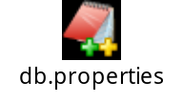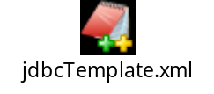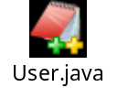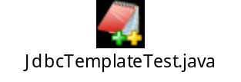
【SpringDemo01/src/basic/basic_07_1_jdbc_template/*】
【SpringDemo01/resources/basic/basic_07_1_jdbc_template/*】

